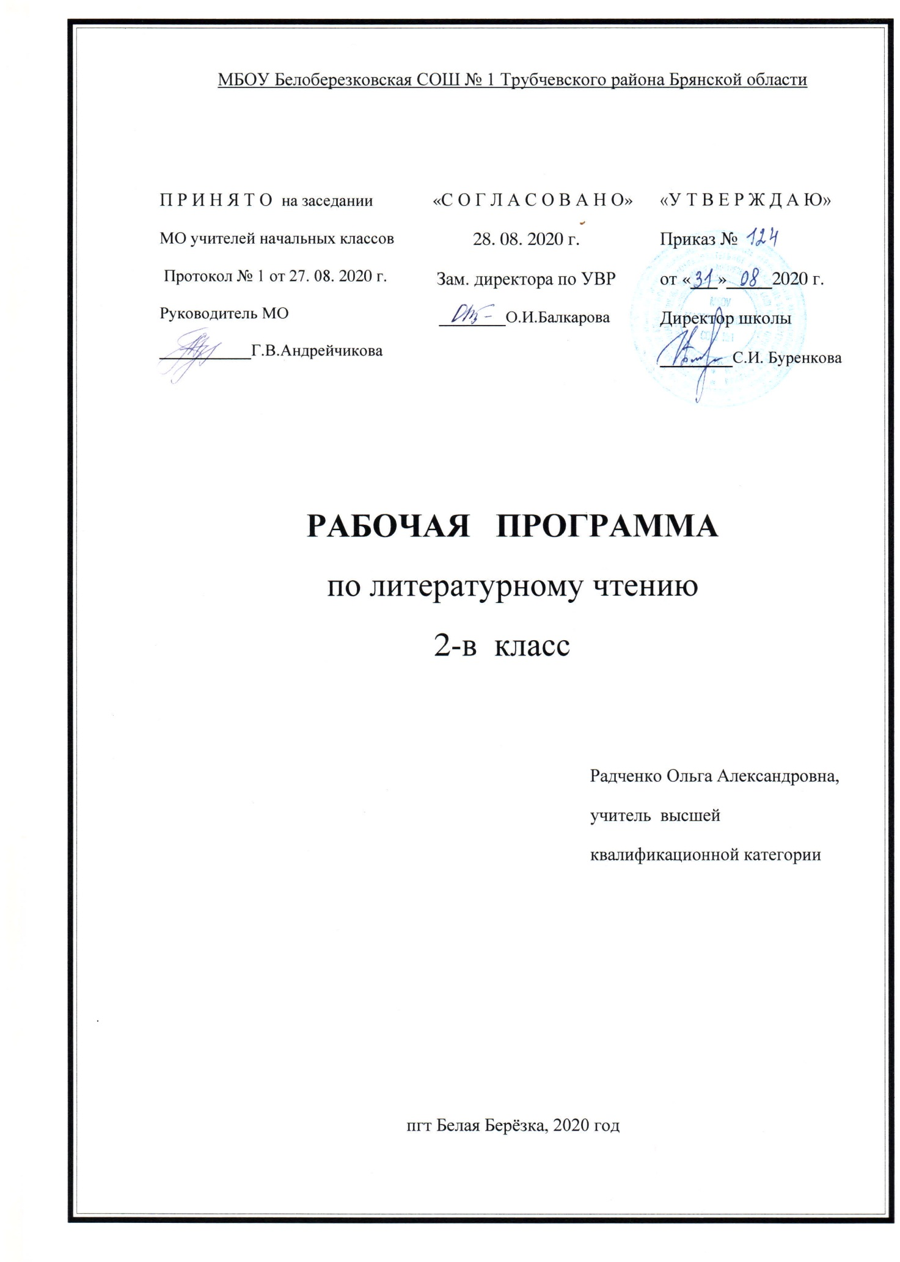

Пояснительная записка

Рабочая программа по литературному чтению для 2 класса разработана в соответствии с Положением о порядке разработки и утверждения рабочей программы по учебным предметам, курсам, модулям в соответствии с ФГОС НОО МБОУ Белоберезковская СОШ №1 и на основании Основной образовательной программы начального общего образования МБОУ Белоберезковская СОШ №1.

Планируемые результаты освоения учебного предмета

Личностные результаты:
1) формирование чувства гордости за свою Родину, её историю, российский народ, становление гуманистических и демократических ценностных ориентации многонационального российского общества;
2) формирование средствами литературных произведений целостного взгляда на мир в единстве и разнообразии природы, народов, культур и религий;
3) воспитание художественно-эстетического вкуса, эстетических потребностей, ценностей и чувств на основе опыта слушания и заучивания наизусть произведений художественной литературы;
4) развитие этических чувств, доброжелательности и эмоционально-нравственной отзывчивости, понимания и сопереживания чувствам других людей;
5) формирование уважительного отношения к иному мнению, истории и культуре других народов, выработка умения терпимо относиться к людям иной национальной принадлежности;
6) овладение начальными навыками адаптации к школе, к школьному коллективу;
7) принятие и освоение социальной роли обучающегося, развитие мотивов учебной деятельности и формирование личностного смысла учения;
8) развитие самостоятельности и личной ответственности за свои поступки на основе представлений о нравственных нормах общения;
9) развитие навыков сотрудничества со взрослыми и сверстниками в разных социальных ситуациях, умения избегать конфликтов и находить выходы из спорных ситуаций, умения сравнивать поступки героев литературных произведений со своими собственными поступками, осмысливать поступки героев;
10) наличие мотивации к творческому труду и бережному отношению к материальным и духовным ценностям, формирование установки на безопасный, здоровый образ жизни.
Метапредметные результаты:
1) овладение способностью принимать и сохранять цели и задачи учебной деятельности, поиска средств её осуществления;
2) освоение способами решения проблем творческого и поискового характера;
3) формирование умения планировать, контролировать и оценивать учебные действия в соответствии с поставленной задачей и условиями её реализации, определять наиболее эффективные способы достижения результата;
4) формирование умения понимать причины успеха/неуспеха учебной деятельности и способности конструктивно действовать даже в ситуациях неуспеха;
5) использование знаково-символических средств представления информации о книгах;
6) активное использование речевых средств для решения коммуникативных и познавательных задач;
7) использование различных способов поиска учебной информации в справочниках, словарях, энциклопедиях и интерпретации информации в соответствии с коммуникативными и познавательными задачами;
8) овладение навыками смыслового чтения текстов в соответствии с целями и задачами, осознанного построения речевого высказывания в соответствии с задачами коммуникации и составления текстов в устной и письменной формах;
9) овладение логическими действиями сравнения, анализа, синтеза, обобщения, классификации по родовидовым признакам, установления причинно-следственных связей, построения рассуждений;
10) готовность слушать собеседника и вести диалог, признавать различные точки зрения и право каждого иметь и излагать своё мнение и аргументировать свою точку зрения и оценку событий;
11) умение договариваться о распределении ролей в совместной деятельности, осуществлять взаимный контроль в совместной деятельности, общей цели и путей её достижения, осмысливать собственное поведение и поведение окружающих;
12) готовность конструктивно разрешать конфликты посредством учёта интересов сторон и сотрудничества.
Предметные результаты:
1) понимание литературы как явления национальной и мировой культуры, средства сохранения и передачи нравственных ценностей и традиций;
2) осознание значимости чтения для личного развития; формирование представлений о Родине и её людях, окружающем мире, культуре, первоначальных этических представлений, понятий о добре и зле, дружбе, честности; формирование потребности в систематическом чтении;
3) достижение необходимого для продолжения образования уровня читательской компетентности, общего речевого развития, т. е. овладение чтением вслух и про себя, элементарными приёмами анализа художественных, научно-познавательных и учебных текстов с использованием элементарных литературоведческих понятий;
4) использование разных видов чтения (изучающее (смысловое), выборочное, поисковое); умение осознанно воспринимать и оценивать содержание и специфику различных текстов, участвовать в их обсуждении, давать и обосновывать нравственную оценку поступков героев;
5) умение самостоятельно выбирать интересующую литературу, пользоваться справочными источниками для понимания и получения дополнительной информации, составляя самостоятельно краткую аннотацию;
6) умение использовать простейшие виды анализа различных текстов: устанавливать причинно-следственные связи и определять главную мысль произведения, делить текст на части, озаглавливать их, составлять простой план, находить средства выразительности, пересказывать произведение;
7) умение работать с разными видами текстов, находить характерные особенности научно-познавательных, учебных и художественных произведений. На практическом уровне овладеть некоторыми видами письменной речи (повествование — создание текста по аналогии, рассуждение — письменный ответ на вопрос, описание — характеристика героев). Умение написать отзыв на прочитанное произведение;
8) развитие художественно-творческих способностей, умение создавать собственный текст на основе художественного произведения, репродукции картин художников, по иллюстрациям, на основе личного опыта
Для достижения планируемых результатов освоения учебного курса «Литературное чтение » используется УМК « Школа России»

Климанова Л.Ф., Бойкина М. В. Литературное чтение. Рабочие программы. 1-4 классы
Учебник Л. Ф. Климановой, В.Г. Горецкого «Литературное чтение. 2 класс. В 2-х частях» с аудиоприложением на электронном носителе
Г. В. Шубина Контрольные измерительные материалы. 2 класс Издательство «Экзамен» Москва 2016

Содержание рабочей программы полностью соответствует содержанию примерной программы учебного предмета, рекомендованной Минобрнауки России и авторской программы курса «Литературное чтение» Климановой Л.Ф. и др.

На изучение предмета отводится 4 часа в неделю (136 часов в год)

Содержание учебного предмета
Вводный урок (1 ч)
Знакомство с учебником, системой условных обозначений, содержанием учебника, словарём.
Самое великое чудо на свете (4 ч)
Книги, прочитанные летом. Любимые книги. Герои любимых книг. Творчество читателя. Талант читателя.
Устное народное творчество (15 часов)
Произведения устного народного творчества: пословицы, поговорки, народные песни, потешки, прибаутки, считалки, небылицы, загадки, сказки. Русские народные сказки «Петушок и бобовое зёрнышко», « У страха глаза велики», «Лиса и тетерев», «Лиса и журавль», «Каша из топора», «Гуси-лебеди».
Люблю природу русскую. Осень (8ч)
Лирические стихотворения Ф.Тютчева, К.Бальмонта, А.Плещеева, А.Фета, А.Толстого, С.Есенина.
Русские писатели (14ч)
А.С.Пушкин. Лирические стихотворения, «Сказка о рыбаке и рыбке». И.А.Крылов. Басни. Л.Н.Толстой. Басни. Рассказы.
О братьях наших меньших (12 ч)
Весёлые стихи о животных А.Шибаева, Б.Заходера, И.Пивоваровой, В.Берестова. Научно-популярный текст Н.Сладкова. Рассказы о животных М.Пришвина, Е.Чарушина, Б.Житкова, В.Бианки.
Из детских журналов (9 ч)
Произведения из детских журналов. Д.Хармс, Ю.Владимиров, А.Введенский.
Люблю природу русскую. Зима ( 9 ч)
Лирические стихотворения И.Бунина, К.Бальмонта, Я.Акима, Ф.Тютчева, С.Есенина, С.Дрожжина.
Русская народная сказка «Два Мороза». С.Михалков «Новогодняя быль», весёлые стихи о зиме А.Барто, А.Прокофьева.
Писатели детям (17 ч)
К.И.Чуковский. Сказки. «Путаница», «Радость», «Федорино горе». С.Маршак «Кот и лодыри». Стихотворения С.В.Михалкова, А.Л.Барто. Юмористические рассказы Н.Н.Носова.
Я и мои друзья (10 ч)
Стихи о дружбе и друзьях В.Берестова, Э.Мошковской, В.Лунина. Рассказы Н.Булгакова, Ю.Ермолаева, В.Осеевой.
Люблю природу русскую. Весна (10 ч)
Весенние загадки. Лирические стихотворения Ф.Тютчева, А.Плещеева, А.Блока, И.Бунина, С.Маршака, Е.Благининой, Э.Мошковской.
И в шутку и всерьёз (14 ч)
Весёлые стихи Б.Заходера, Э.Успенского, И.Токмаковой.Герой авторских стихотворений. Ритм стихотворения.
Литература зарубежных стран ( 13 ч)
Американские, английские, французские, немецкие народные песенки в переводе С.Маршака, В.Викторова, Л.Яхнина.
Ш.Перро «Кот в сапогах», «Красная Шапочка».
Г.С.Андерсен.»Принцесса на горошине».Эни Хогарт. «Мафин и паук».

